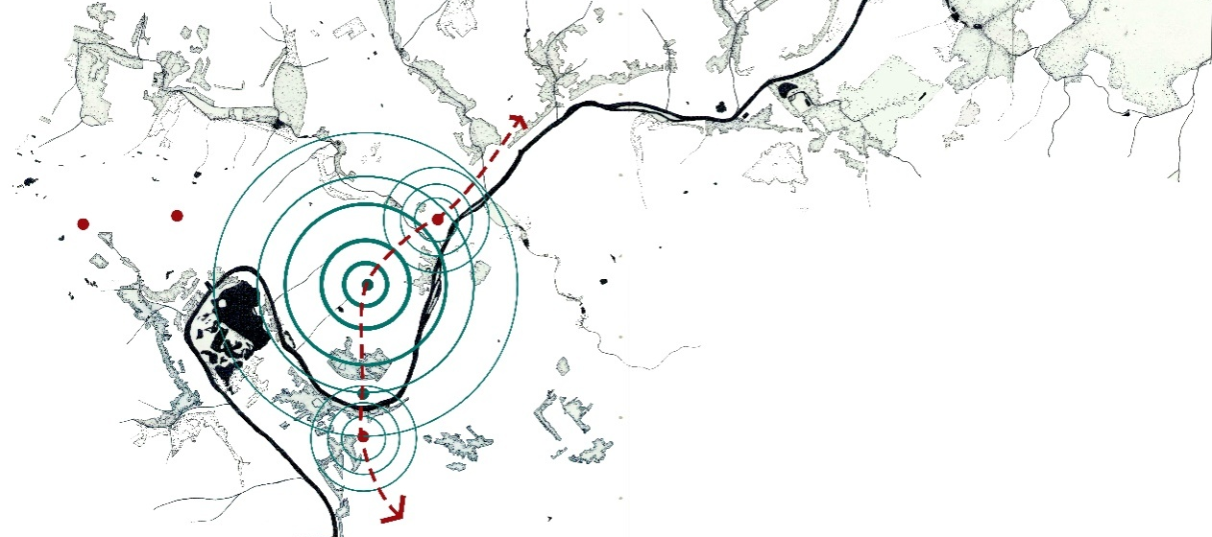

Mission d’assistant(e)-pilote / Benchmark international

Présentation générale de mission
Les Ateliers Internationaux de maîtrise d’œuvre urbaine sont une association loi 1901 existant depuis 1982 et présidée par Pierre-André Périssol, ancien ministre.
Riche de 30 ans d’expérience et d’une méthodologie originale, l’association organise à la demande de responsables de l’aménagement territorial, un atelier international d’urbanisme en septembre 2016 regroupant 20 jeunes professionnels et étudiants du monde entier qui travailleront bénévolement sur un sujet d’aménagement d’Île-de-France. Véritable évènement « ou même institution » d’Île-de-France, l’atelier francilien est un laboratoire d’idées, de projets et de stratégies pour les décideurs et acteurs de la Région.

La 34ème session de ces Ateliers d’été se déroulera de fin août à fin septembre 2016, et aura pour thème «Dynamiques économiques, urbaines et emploi : Quel avenir pour les zones d’activité ?
La préparation d’un évènement de cette ampleur, et notamment la mobilisation et l’implication des décideurs locaux ainsi que la préparation des documents de recherches et séminaires de travail nécessite un important travail préparatoire.
Une équipe de pilotage spécifique à cet atelier aura pour rôle la préparation et l’organisation de cet atelier, tous les membres y sont indemnisés. Les Ateliers Internationaux de maîtrise d’œuvre urbaine sont une petite structure dynamique - 2 salariés mais un grand réseau international, avec plus de 70 ateliers réalisés dans le monde entier.

Missions de l’assistant
L’assistant(e) de benchmark travaille sous la cheffe de projet. L’équipe de projet est intégrée par deux pilotes scientifiques de l’atelier et un assistant-pilote.

L’assistant(e) de benchmark est impliqué(e) dans le déroulement de l’atelier d’urbanisme depuis son ébauche, dans sa préparation pratique et son déroulement.

Il/elle accompagne les pilotes (professionnels expérimentés de l’urbanisme et membres des Ateliers) dans leurs démarches et leurs recherches. Sa mission au sein de l’équipe de l’atelier francilien 2016 est :
- Réalisation d’une étude de benchmark international à réaliser en amont de l’atelier.
- Organisation du séminaire productif qui aura lieu la deuxième semaine d’avril.
- Prise de contact et accompagnement du jury international de l’atelier.
- Appuie à l’équipe d’encadrement de l’atelier en septembre 2016.

L’assistant commence à travailler le 1 février 2016 jusqu’à l’atelier qui débutera fin août pour une durée de 4 semaines.
Temps estimé : 2 jour/semaine en moyenne.

Production d’un benchmark international :
- Produire une étude de benchmark : proposition de visites et rencontres préparatoires, interview des acteurs, dont une partie en anglais.
- Etude comparative de différentes expériences françaises et européennes en matière d’adaptation et reconversion de zones d’activité.
- Assortir de cartes, plans, des comptes-rendus des interviews et éventuellement d’une revue de presse.
- Produire un dossier cartographique, qui sera annexé au dossier d’analyse.

Organisation du séminaire préparatoire :
Le séminaire aura pour objectif la présentation, entre autres, de l’étude de benchmark
Prise de contacts et rencontre avec les invités en amont du séminaire.
- Elaborer le programme du séminaire et des visites en lien avec l’équipe de pilotage et le comité de suivi.
- Organiser, en lien avec la structure, les aspects logistiques du séminaire : réservation des salles, organisation des transports et restauration.
- Présenter les résultats de l’étude de benchmark.
- Rédiger les actes du séminaire.

Organisation du jury de l’atelier :
- Prise de contact et accompagnement : proposer une liste du jury local, national et international au comité de suivi.
- Gérer les invitations et relances et organiser la venue des jurys étrangers.
- Rédiger le dossier du jury

Participation à l’atelier (avec l’aide des autres assistants)
- Appuyer l'organisation et l'intendance,
- Préparer les données bibliographiques et cartographiques pour l’atelier, accueil et accompagnement des participants, recherche de données pendant l’atelier, préparation des évènements publics.
- Suivre le travail des équipes et assurer un soutien pédagogique,
- Participer à la rédaction du Cahier de Session,

En tant que membre de l’équipe projet vous serez appelé à :
- Participer aux réunions de pilotage, et aux rencontres avec le comité de suivi et comité des partenaires de l’atelier.
- Travailler en lien étroit avec l’équipe et notamment avec la cheffe de projet et l’assistant-pilote.
- Participer au travail de recherche et de veille bibliographique sur le sujet de l’atelier, travail en binôme avec l’assistant-pilote: lire et trier les documents utiles à la préparation du sujet, sélectionner les textes / illustrations / cartes, utiles à la compréhension du sujet et pouvant contribuer à la production des documents préparatoires. Si nécessaire, effectuer un travail de fichage pour les pilotes.
- Contribuer à l’élaboration du programme
- Préparation de support graphiques et de communication de l’atelier et le séminaire productif et actualisation des bases de contacts des Ateliers.

Profil recherché et critères de sélection
Etudiant niveau master ou 3ème cycle ou doctorant ou jeune professionnel disponible, intéressé par le sujet et prêt à y consacrer du temps.
Idéalement, avoir déjà participé à un atelier, comme assistant ou participant.

Langue : la maîtrise du français et anglais est indispensable. L’assistant devra effectuer des interviews en anglais et communiquer avec le jury international. L’anglais lu, parlé et écrit de très bon niveau est requis.
Informatique : Microsoft Office. Capacité à produire des documents graphiques en informatique, l’utilisation de logiciels de dessin, cartographie et mise en page est un plus.
Indemnisation
Forfait de 3200 euros + remboursement des frais de déplacements.


Mission d’assistant-pilote benchmark international

Photo
Candidature Assistant(e)-pilote
& Benchmark International 2016:
Dossier de candidature à envoyer à assistants@ateliers.org avant le 20 janvier composé de cette fiche + votre CV + votre lettre de motivation.

NOM Prénom : _____________________________________ Date de naissance : _______________

Adresse postale : ____________________________________________________________________

Email:___________________________________________ Tél portable : _______________________

Formation(s) : ______________________________________________________________________

Occupation actuelle : _________________________________________________________________

Participation à des Ateliers de Cergy ou autres : ___________________________________________

Compétences (de 0 : nul à 4 : maîtrise)
 | 0 | 1 | 2 | 3 | 4
Production de synthèses
Cartographie / Dessin
Qualités relationnelles
Gestion de projet (budget, programme…)
Animation de groupe
Serviabilité
Maîtrise du logiciel InDesign
Traduction Anglais <> Français
Enquêtes de terrain

Description courte de vous-même (80- 100 mots) :

